Unidad 5.
La vida y sus misterios

Todo sistema filosófico termina de alguna manera orientado a la reflexión de quien lo preconiza hacia la vida: hacia la vida del hombre, hacia la vida de la sociedad, hacia la vida de la mente, eventualmente hacia la vida trascendente.

En esta unidad, pretendemos centrar la atención en todos aquello estilo filosóficos que
le una u otra manera se fijan en la vida del hombre y en lo relacionado con ella:
+ En la vida en general y en los impulsos que la rigen.
­ En la existenica concreta y particular de los hombres.
­ En la Conciencia que se enfrenta con sus propias opciones.
­ En los valores que dan razón de ser a la vida.
+ En la persona que esconde la dignidad del ser vivo.
+ En las circunstancias y condiciones que rodean la existencia.

La Filosofía del siglo XX ha tenido cierta propensión a resaltar el valor del hombre en cuanto tal: su modo de ser, su modo de sentir, su modo de conocer, su modo original de relacionarse: al modo de progresar y de desenvolverse. Lo que en el hombre buscan las corrientes filosóticas recientes es su valor, su situación, su realidad, su dignidad.
Se supera, pues, de alguna manera, el interés por sus ideas, por sus productos, por sus condiciones. Se atiende preferentemente al hombre en sí mismo.
Nos interesa pues hacernos ahora sensibles a esta visión de la vida. Es la mejor manera
le hacer filosofía auténtica. Así lograremos mejorar la vida y no sólo teorizar sobre ella. Podremos conseguir autenticidad y no sólo rentabilidad. Al final daremos respuestas valiosas sobre Ie vida y no sólo formularemos hipótesis y opiniones discrepantes.

Los movimientos filosóficos que nos van a ayudar en este propósito son aquellos que más resonancia han tenido a lo largo del presente siglo.
- El vltallsmo que puso la intuición por encima de la abstracción.
- El exlstenclallsmo que se empeñó en explorar las condiciones en que la vida del hombre acontece en medio de una sociedad distorsionada.
- La fenomenología, siempre preocupada por los procesos puros de la conciencia y por los cauces para simplificar las vivencias.
- El personallsmo, que entiende al hombre ante todo como persona.
- La axlología, empeñada en descubrir, purificar, criticar y sistematizar los valores que de una u otra forma afectan al hombre.
- El estructurallsmo que se preocupa por las condiciones en que se da la vida humana.
- incluso el mlstlclsmo y el espiritualismo, que recuerdan al hombre que es algo más que simplemateria.

La Filosofía de los tiempos actuales sitúa al ser humano en condiciones de analizarse a sí mismo,:on objetividad, con profundidad y sobre todo con vitalidad. No en vano recoge multiplicidad de corrientes interiores que aportan sus reflexiones y experiencias. Pero lo hace con la originalidad y la creatividad jus son rasgos muy peculiares de los tiempos actuales, más dados a mirar al porvenir que a volver los ljos al pasado.

Entender pues la vida humana es disponerse a aceptarla tal como és, pero también comprometerse en su mejora y en su desarrollo. Es precisamente la misión de la Filosofía humanista que toy se pone en vigor. A toda esta Filosofía es a lo que llamamos en términos generales Vltalismo y a sus postulados, intuiciones y planteamientos es a donde dirigimos ahora nuestra atención.

Tema 12

Vitalismos y existencialismos

"La nota más trivial, y al mismo tiempo la más importante de la vida humana, es que el hombre no tiene otro remedio que estar haciendo algo para sostenerse en la existencia. La vida nos es dada, puesto que no nos la damos a nosotros mismos; y nos encontramos en ella de pronto y sin saber cómo. Y la vida no nos es dada hecha, sino que nos la tenemos que hacer nosotros, cada uno la suya. La vida es en Consecuencia un quehacer."
Ortega y Gasset. Historia como sistema introducción

Yo soñé con un mundo que no existe
y al ir en pos de gloria y de ventura
quise olvidar por siempre la amargura
de haber nacido soñador y triste.

Hallo dolor en todo lo que existe;
Fue mi vida sin gloria ni ventura,
y un hondo hastío vuelca su amargura
sobre mi vida soñadora y triste.

Al recordar mi juventud perdida
el tedio se apodera de mi vida
y su paso la muerte no apresura.

Tengo piedad tan honda de mi mismo
que quisiera perderme en el abismo
tenebroso y fatal de la locura.

José Antonio de Sainz. 1898-1959

Guión - Resumen
1. El vitalismo como actitud y como sistema.
2. Fenomenología, conciencia y existencia.
3. EI existencialismo.
4. Trascendencia y creencia religiosa.
5. Suramérica ante Io vital.

Resulta interesante en esta lección descubrir el valor de nuestra vida a la luz de tantos pensadores que han buscado definir la existencia desde distintos ángulos intelectuales y afectivos, pero Siempre con objetividad y como haciendo de testigos ante la propia conciencia.

El vitalismo es un intento de hacer Filosofía del vivir. Pero no es el vivir biológico lo que más nos define como hombres, sino el vivir consciente, actuante, progresivo y dinámico. A partir de la conciencia de la propia vida nos sentimos hombres, pues sabemos que nuestra categoría humana se termina cuando dejamos de vivir.

Más el vivir reclama una serena reflexión, pues tenemos una conciencia que nos interpela sobre las exigencias, las circunstancias, las incidencias y las condiciones en que se da el vivir. Han existido muchos pensadores que han tratado de descifrar la existencia concreta del hombre en cuanto ser vivo y responsable.

También encontramos en nuestro interior algo que nos dice que la vida y la conciencia del hombre sólo tienen filosóficamente sentido en cuanto responden a unos principios superiores, espirituales, trascendentes del ser. La vida sin trascendencia queda mutilada. Dar cauce al afán de trascendencia, es la tercera cuestión radical que tenemos que contemplar en esta lección.

Además de estas tres perspectivas radicales, tenemos que sentir la realidad tremenda de que nuestras respuestas, nuestros juicios, nuestros sentimientos, nuestras impresiones nunca van a ser definitivas. Los movimientos que vamos a explorar en estas páginas que siguen nos conducen irremediablemente a descubrir que el hombre es un eterno investigador de su identidad. En esta vocación de búsqueda está su grandeza.

1. VITALISMO COMO ACTITUD Y COMO SISTEMA

Podemos estar Siempre buscando lo que es la vida; podemos estar enlazando opiniones, Sistemas, teorías, experiencias, interrogantes y respuestas; y nunca llegaremos a entender del todo la vida.
• La vida es amor. Podemos estar siempre amando, y nunca llegaremos a amar en plenitud pues el amor, y lo sabemos por experiencia, nunca puede llegar al tope.
• Podemos sentir admiración por la belleza, la nobleza, la grandeza, y nunca la admiración quedará satisfecha, pues nuestro espíritu no está hecho para llegar a la plenitud de la admiración.
• La verdad desafía a nuestra inteligencia limitada y tendemos a saber, a descubrir, a entender, a comprender cada vez con más profundidad. Nuestra mente nunca quedará satisfecha de verdad, pues ha sido hecha para que siempre en ella tenga cabida mucha mayor verdad.

Amar, admirar, conocer, saborear, buscar, desear el bien, penetrar la verdad, etc., son verbos que definen aspectos vitales que desafían al hombre. Nunca Se dominan plenamente. Nunca Se llega a la plenitud. Nunca se vive del todo aunque se esté viviendo profundamente, perpetuamente, intensamente, conscientemente, crecientemente.

Esta actitud vitalista subyace en todos aquellos pensadores que han tomado la vida como centro de referencia y como llamada permanente a la reflexión.

+ Guillermo Dilthey (1833-1911), Profesor de las Universidades de Basilea, de Berlín, de
Kiev y de Breslau, cultiva un concepto de vitalismo procedente, de su especialidad histórica que es la que con verdadera afición cultiva.
Es consciente de cómo el hombre se hace a través de su historia colectiva y también de su historia personal. Pero gusta llamar a su actitud, que tal es, más que sistema orgánico, un historicismo vital.
Sus libros, serios, profundos y experienciales, tratan desde el principio de dar explicaciones a la vida. Así lo hace en "La introducción a las ciencias del espíritu”, en "La construcción del mundo histórico" y '"Los tipos de visión del mundo", que son obras más elaboradas. En ellas, así como en "La concepción de la vida y del hombre desde el renacimiento" y en "La esencia de la Filosofía", trata de descubrir el significado del vivir como proceso lento de irse haciendo en el medio y en el tiempo.

Dilthey hace de la vida un fruto de la experiencia, de la esperanza y de la conciencia que el hombre va construyendo. La comprensión y la expresión de la vida propia y de la ajena es la principal necesidad del espíritu humano. Y además afirma rotundamente que la vida abstracta no existe, sino que lo importante es la vida concreta de cada uno, por lo que es preciso saber analizar los diversos tipos de vida.
Su influencia fue grande, pues en un tiempo y en un ambiente en que se razona tanto con la frialdad de la lógica, el superó las categorías frías del raciocinio con la finura del análisis vital y con el calor experiencial.

+ Hans Driech (1867-1941) representa la otra cara del vitalismo, que no es la nacida de la intuición filosófica y de la experiencia personal, sino de la ciencia positiva convertida en justificación filosófica.
Es un científico que tiene necesidad de explicar lo que en realidad es el espíritu vital que anima a los seres con los que trabaja en el laboratorio.
Deja el mecanicismo del que procede y enseña Filosofía en Heidelberg, en Colonia y en Leipzig.
En su obra "La derrota del materialismo" se convierte en valioso testigo del vitalismo. Aporta el testimonio objetivo de su experiencia, abriendo las puertas del vitalismo a muchos científicos tentados por el materialismo de los laboratorios biologistas. Muchos de sus escritos se orientaron hacia esta función: “Teoría del orden”; "Filosofía de lo orgánico”; "Historia del vitalismo”, "El hombre y el universo" y "Cuerpo y alma".

+ Enrique Bergson (1859-1941) es la figura central del vitalismo y desde luego la más vigorosa y la de mayor influencia a mediados del siglo XX.
Nació en París en 1859. Estudió brillantemente en la Normal superior. Comenzó pronto la docencia en el Liceo de Angers. En 1883 se traslada a Clermont Ferrand, donde realizó su tesis doctoral trasladándose luego a París y enseñando en varios Liceos.
Sus publicaciones se van sucediendo con éxito y llamando la atención por su originalidad y su belleza de estilo. En 1890 ingresa en el Colegio de Francia. En 1898 pasa como docente a la Normal Superior.
En 1912 viaja por Estados Unidos dando un curso en la Universidad de Columbia, de Nueva York. Después de la Guerra universal forma parte de la Comisión de Cooperación Intelectual de la Sociedad de Naciones. Sigue su intensa vida de publicaciones, aunque deja la docencia por lo frágil de su salud.
En 1921 obtiene el premio Nóbel de letras. En 1934 se adhiere de voluntad al catolicismo aunque no hace pública su conversión por solidaridad con los judíos, en ese momento intensamente molestados por el racismo en diversos países centroeuropeos.
Enfermo y entristecido por los excesos nazis durante la gran guerra pasó los últimos años muy disminuido. Falleció el 4 de enero de 1941.
Su figura se acrecentó aun más con su muerte, pues se reeditaron todas sus obras, se publicaron las no impresas y su nombre resultó imprescindible para entender el espíritu de todo el siglo XX.
La belleza de su estilo literario, la profundidad de sus planteamientos así como la riqueza de sus aportaciones, le convierten en uno de los pensadores más admirados ya en su vida, dedicada casi por completo a la docencia directa.
Sus libros fueron abundantes. Entre ellos deben recordarse "Materia y memoria” "Ensayo sobre los datos inmediatos de la conciencia", "La evolución creadora", “Las dos fuentes de la moral y de la religión”, "La idea de causa ", "La intuición filosófica", "La energía espiritual" y "el pensamiento y lo moviente".

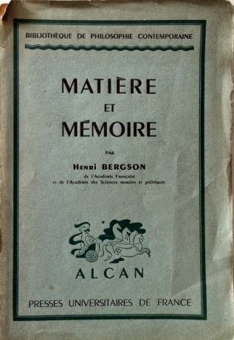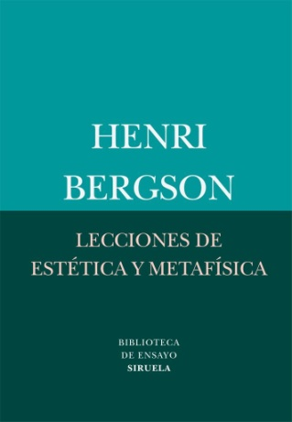

Los meros títulos de sus obras adelantan de alguna manera sus intuiciones vitalistas. El hombre se define por el "impulso vital" que le arrebata y le hace sentirse vivo. El camino para ello está en la intuición y no en la reflexión.
Para Bergson la vida es ante todo energía espiritual. Y esta energía está hecha de experiencia. La vivencia mística es la cumbre del conocimiento humano, reservado para los agraciados profesionales del espíritu. Vivir es sentir Intuitivamente. La duración es el proceso del tiempo por el que hacemos efectiva la vivencia. Para ello hay que tener activa la conciencia. La evolución creadora es la forma como el hombre se hace vital, histórica y personalmente.
Con el espíritu nos situamos más arriba y más allá. La riqueza vivencial de que Bergson
hace gala, junto a la fuerza vital que esconde su agradable modo de exponer y también de convencer, hacen de la filososfía de Bergson una profunda plataforma de experiencia vital y un estilo original y atractivo de explorar el universo humano.

+ José Ortega y Gasset (1883-1942) es muy semejante a Bergson en sus planteamientos, en sus estilos literarios y en sus contenidos. Fecundo catedrático de la Universidad de Madrid, inquieto fundador de periódicos (EI Sol) y Revistas (Revista de Occidente), incansable escritor de bellos y atractivos libros de diversos temas, participó también en política con opciones republicanas.
Su vida misma es un modelo de fuerza vitalista. Además de su prestigio de intelectual, se convierte en testigo crítico, a veces agresivo y despectivo, del mundo que le toca vivir. Siembra pesimismo en su ambiente, deslumbrado por las ideas de las Universidades alemanas en las que había estudiado.

- De 1902 a 1910 atraviesa una etapa de objetivismo, en la que se interesa críticamente por la vida y por los compromisos político-sociales. De esta época son artículos diversos de revistas preferentemente críticos e imitativos.
De 1910 a 1923 es su etapa de perspectivismo y es ahora cuando elabora su actitud circunstancialista ("Yo soy yo y mi circunstancia"). Escribe las 'Meditaciones del Quijote", "EI espectador" y "España invertebrada”
De 1923 a 1955 es su etapa raciovitalista, la más fecunda y creativa, aunque también la que más exacerba su carácter altivo. "EI tema de nuestro tiempo”, "La rebelión de las masas", “Ideas y creencias”, “Historia como sistema”, “Sobre la razón histórica”, son libros que se van sucediendo en su pluma agitada y cada vez más cargada de experiencia.

El raciovitalismo, que refleja sobre todo su pensamiento de madurez, significa el profundo sentido que da a la vida intelectual, haciendo al hombre vivir a través de un pensamiento crítico, personal y creativo.
El pensamiento orteguiano no es un simple vitalismo, como interpretando vida a la luz de
la existencia. Es un complejo mayor, en el que se mezcla existencialismo, fenomenismo, historicismo, activismo, espiritualismo, socialismo y sobre todo interpretación latina de la vida, aun cuando trate de esconderse en fórmulas germánicas que, muy a su pesar, nunca le cuadraron en sus esquemas apasionados y profundamente vivenciales.

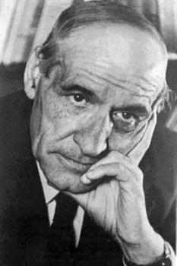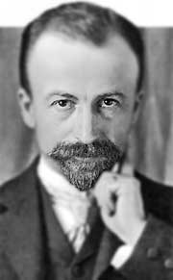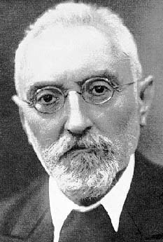
Ortega y Gassert M. Blondel M. de Unamuno

Mauriclo Blondel (1861-1949) representa la otra gran forma de vitalismo activo y comprometedor. Dedicado toda su vida a la docencia en Lille y Aix-en-Provence, fue el vitalista menos activo por avatares personales y que más escribió de la vida como acción y como reacción.
Entre sus primeros trabajos escritos figura su tesis doctoral sobre “La acción". Pero después multiplica sus escritos en la línea del dinamismo vital, de la experiencia y de la vivencia, mediante los compromisos de cada día. “La ilusión idealista”, “EI pensamiento”, "El ser y los seres”, “La filosofía del espíritu cristiano" y “Exigencias filosóficas el cristianismo", son títulos sugestivos de sus principales obras, siempre serenas, aunque hablan de movimiento, perfectamente sistematizadas, claras en el fondo y en la forma, reflejo de una mente privilegiada y sobre todo eco de una conciencia creyente de inquebrantable fidelidad a sus ideales cristianos.

Su Filosofía se ha llamado "de la acción’‛ más por lo que él entiende que significa espíritu activo que por la movilidad, la energía o las oscilaciones de su vida personal. Con este reflejo interesante y polifacético de vitalistas hemos de tener una visión limitada pero suficiente de lo que el vitalismo es como actitud de pensadores más que como corriente de pensamiento.

+ Los autores reseñados se hallan todos ellos a mitad de camino entre la significación literaria y la sistematización filosófica. Es que el vitalismo tiene más de experiencia personal y corporativa que de sistema participado y reforzado. La vida es lenguaje y los vitalistas se presentan en todo caso como personas que recogen, narran e interpretan experiencias vitales. Por eso no hay grandes distancias entre sus valores, como modelos literarios muy cotizados, y los pensadores originales e intérpretes de la realidad.

Otros muchos autores representativos podríamos dejar citados, pero baste el testimonio
de que muchos de ellos son filósofos por el hecho de vivir con autenticidad sus propias vidas.

Queda también la figura de Miguel de Unamuno (1864-1936), incansable peregrino del espíritu, como emblema de un vitalisrno que, desde el panorama de las bellas letras, hilvana la vida con la palabra y el mensaje con el mensajero que lo hace presente.
Miguel de Unamuno nació en 1864. Estudió en Madrid Filosofía. En 1884 obtiene el doctorado. En 1891 consigue la cátedra de Griego y Latín en Salamanca y contrae matrimonio con Concha Lizárraga.
Elegido rector de la Universidad, es destituido por su actitud crítica con la Monarquía. También es desterrado al llegar la Dictadura de 1923. Recupera la docencia en 1931, al llegar la República española. Su última lección tiene lugar en 1936, año en que muere en su amada ciudad de Salamanca.
Entre sus abundantes obras de pensamiento, pueden citarse: “Amor y pedagogía”, Vida de D. Quijote y Sancho”, “Del sentimiento trágico de la vida”, “'La agonía del cristianismo", "Mi religión y otros ensayos". Son numerosas sus novelas, poemas, obras dramáticas y escritos periodísticos.
Miguel de Unamuno en la mente de sus seguidores y admiradores es como el pensador que no quiso ser filósofo porque prefirió la libertad de hablar filosofando.

2. LA FENOMENOLOGIA Y BUSQUEDA DE METODO PURO

EI deseo de obtener una Filosofía que sea más que una teoría, proporciona con frecuencia a los pensadores afanes de novedad, ensayos de originalidad y ansias de novedad. La autenticidad, la objetividad, la realidad han sido de una u otra forma el ideal de todos los que han trabajado en construir un sistema o en trazar un camino original de pensamiento clarificador.

La vida se vive sin pensarlo, pero las explicaciones de la vida no se fabrican sin esfuerzos por obtener bases firmes y coherencia en las explicaciones. Y esto supone pensar, seleccionar, organizar y sistematizar. La originalidad de la Fenomenología como sistema es que trata de hallar un camino que vaya más allá de la lógica y un proceso que esté más en la intención que en la realización, más en la purificación que en la deducción, en definitiva más en lo vivencial que en lo estructural.

Francisco Brentano (1838-1917) fue el precedente de esta actitud "intencionalista" que daba más importancia a los proyectos que a las realizaciones y buscaba ante todo fórmulas para saborear la vida y no para explicarla lógicamente.
Sacerdote católico vital, liberal y de agudeza intelectual excelente, orienta su investigación a relacionar el aristotelismo con el idealismo en el que se siente satisfecho. Después de su crisis personal de creencias y de conciencia se entrega por entero a la docencia y produce sus mejores obras fuera ya del marco aristotélico. Entre estas figuran "Psicología desde el punto de vista empírico"; o también "Clasificación de los fenómenos psíquicos".
Su visión psicologista le lleva a bucear en la conciencia del hombre, lo cual le ofrecería una fuente experiencia personal y de justificación de sus actitudes intelectuales. Así abre el camino a una valoración de los fenómenos afectivos en un tiempo y en un clima en el que dominaba lo ideal y lo intelectual.

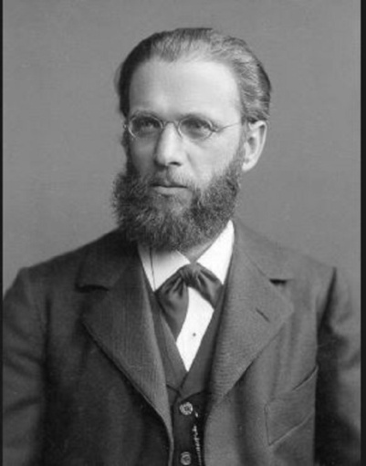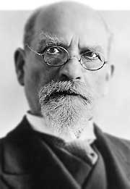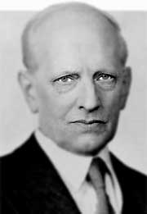
F. Brentano E. Husserl N. Hartmann

+ Edmund HusserI (1859-1938) es el verdadero teorizador de la Fenomenología como estudio científico, sistemático y completo del valor, de la intención, de la expresión y de la
configuración de la conciencia.
Su inmensa producción literaria, de la que solamente una parte llegó a publicarse en vida del autor, le acredita como una mente clarividente y al mismo tiempo sugestiva y orientadora.

Nació en Prosnitz, en Moravia, en 1859. Estudió Matemática y Astronomía. EI encuentro de joven con Brentano Ie torció hacia la Filosofía. En 1887 es profesor libre en la Universidad de Halle y en 1906 es nombrado catedrático de Gottinga. En 1916 es llamado a Friburgo hasta su jubilación.
En las tres universidades Husserl hace lo mismo: piensa, enseña y escribe. A lo largo de su vida su actividad escritora es portentosa: unas 40.000 pgs. salieron de su pluma. Sólo se publicaron sus obras fundamentales. Al ser expulsado de Alemania por los nazis, sus documentos fueron llevados a la Universidad de Lovaina y así pudieron salvarse.
Jubilado en 1928, dio algunos ciclos de conferencias en París, Viena y Praga. El resto lo pasaba en su actividad intelectual en su ciudad de residencia, Friburgo.
Falleció en Friburgo el 27 de Abril de 1938, en plena marginación y con la tensión de las circunstancias bélicas que se avecinaban. Sus discípulos fueron publicando algunos escritos después de su muerte. Y todavía no lo han sido todos, aunque se sigue en la empresa de dar luz a tan ingente y al fin desordenada producción.

Su itinerario filosófico suele presentarse en tres momentos.

• De 1887 a 1901 enseña en Halle. Es la etapa prefenomenológica. Se mueve en el terreno de lo concreto. Publica la "Filosofía de las Matemáticas" que fue muy criticada por G. Frege, el gran motor de la lógica simbólica del momento. Se mueve en el terreno de lo concreto, de lo preciso, de lo numérico, de lo lógico sin más. Terminó publicando su gran obra "lnvestigaciones Iógicas‘‛ que le proyectará hacia la verdadera Fenomenología.

• De 1901 a 1916 es la etapa fenomenológica, que discurre preferentemente en Gotinga.
Y publica la "Filosofía como ciencia estricta", "ldeas sobre una Fenomenología pura" e "Idea de una cultura filosófica".
Fue en esta etapa donde elaboró sus ideas fundamentales sobre el llamado método fenomenológico. Consiste en partir de la ‘‛epojé'‛ o liberación de todos los prejuicios y presupuestos falsos que se tienen en la conciencia. Se logra mediante ”reducciones" o liberaciones”. Después viene la reducción filosófica que consiste en prescindir de las teorías y analizar las cosas en sí mismas.
Con ello se llega a la reducción trascendental o predominio de la "conciencia pura". Es capacitación de vivencias simples, limpias, directas, elementales y sencillas.
Para conseguir esto hay que establecerse ante la vida en estado de conciencia y no de
ciencia. No pretender reflexionar, sino testimoniarse a si mismo la realidad total.

• De 1916 a 1928, en Friburgo, es la que podemos llamar del idealismo puro o trascendental. Escribió entonces "Las meditaciones cartesianas" y también "La crisis de las ciencias europeas y la Filosofía trascendental”. Con todo su obra central fue "La fenomenología del espíritu”, en la cual plantea la necesidad de objetiva: el concepto de Fenomenología para evitar interpretaciones parciales y tendenciosas.
En este momento Husserl habla ya del mundo de la vida, de la diferencia que debe existir entre “método" y "doctrina”. También se hace flexible y abierto a las diversas interpretaciones culturales que pueden provenir de las experiencias filosóficas tenidas por quienes se dedican a pensar y a sentir vivencialmente el propio pensamiento.

La última etapa de su vida, de 1928 a 1938, Husserl lo pasa en el retiro, incluso oprimido por las persecuciones nazis que por su ascendencia judía le sobrevienen. Depura, sistematiza, clarifica en diversos aspectos sus planteamientos fenomenológicos.
Escribe inmensa cantidad de notas y de cuadernos que quedarán inéditos. Algunos escritos de este período de síntesis son “Lógica material y trascendental" y múltiple prólogos y escritos breves.
Las influencias de Husserl fueron al principio reducidas por lo selecto de su doctrina y sobre todo por lo complicado de su metodología fenomenológica. No siempre fue entendida y asimilada; pero no fue por ello menos importante a la larga, sobre todo al ser conocida, aplicada y divulgada por seguidores ya posteriores y representativos.

+ Nicolás Hartmann (1882-1950) fue uno de los que elaboraron su reflexión filosófica en el contexto de la Fenomenología, aunque pronto quedó fuera de su órbita por encauzarse más hacia cieno realismo metafísico y existencial.
Sus obras, originales y sugestivas por sus títulos, pronto resultaron conocidas y profusamente leídas. Así aconteció con "Fundamentos de una metafísica del conocimiento", "El problema del ser espiritual", "Sobre el fundamento de la ontología", "La construcción del mundo real", "Filosofía de la naturaleza" o "Filosofía sistemática", que fueron sus trabajos más elaborados.
Hartmann elaboró una forma muy organizada y original de analizar la realidad. Clasifica el mundo en cuatro estamentos: el inorgánico, el orgánico, el animado y el espiritual. Su metafísica del conocimiento consiste en identificar con originalidad razonando y no sólo por el análisis de la realidad física, cada uno de esos mundo específicos.

--- Con ese análisis, la Filosofía se convierte en una ciencia estricta, rigurosa, compleja, pero perfecta. Su centro de atención es el ser: el real, el mental, el espiritual. El ser real sólo puede ser captado desde la perspectiva del ser ideal, por lo que su metafísica no se reduce a la física, sino que es una búsqueda radical, singular y compleja. Por eso habla de la metafísica del conocimiento como una manera peculiar de hacer Filosofía.
Las dos filosofías básicas que detenidamente elabora: la de la Naturaleza y la del Espíritu, quedan perfectamente delimitadas y clarificadas en su obra póstuma, "La estética", que
pacientemente concibió y redactó en medio de una Alemania conmocionada por la macabra experiencia de la guerra.

+ Samuel Alexander (1859-1938) puede ser recordado como ejemplo de autonomía filosófica. Su método es analizar y valorar la conciencia como instrumento de encuentro con la realidad. Su ascendencia y vida en Australia, aunque después ejerció la docencia en Inglaterra, ayudaron en cierto modo esta autonomía.

Sus libros más sugestivos explicitan ese carácter: "Orden moral y progreso", “La base del realismo", "Espacio, tiempo y divinidad" y "La belleza y otras formas del valor”
Su pensamiento refleja una "metafísica evolutiva y emergente', la cual pretende analizar el ser como base de la experiencia y la experiencia como cauce para entender el ser.
Acoge el empirismo como imprescindible cauce de progreso filosófico. Hace honor a su ámbito cultural sajón, pero reclama la conciencia de internacionalidad e inculturalidad como mejor forma de llegar a la objetividad del pensar. Es consciente de la diversidad esencial de los seres del mundo, pero también advierte que todos se vinculan en el hecho de ser conocidos por el ser humano en su categoría de pensados.

Sobre todo da importancia a las variables de espacio y tiempo como referencias para situarse en la vida de manera auténtica.

+ Javier Zubiri (1898-1976) puede ser presentado como otro pensador original, que juega con la metafísica desde la perspectiva de la conciencia. Desde la Universidad de Madrid en la que difundió su metafísica existencial y con múltiples libros influyentes y profundos, como “Naturaleza, historia y Dios", "Cinco lecciones de Filosofía”, "Sobre la esencia" o ”La dimensión histórica del ser humano", reclamó la atención de los pensadores sobre el modo cómo el ser humano se construye. El valor de esta empresa no está en la cultura sin más, sino en "hacerse cotidiano" por medio de la autoconstrucción, de la concientización perfecta o de la personalización.”

3. EL EXISTENCIALISMO Y EL PROTAGONISMO DEL `EXISTIR

El hecho de existir no es nada en sí, Si carecemos de conciencia en nuestra existencia y de protagonismo en nuestra vida. Existen las piedras y las hormigas y ese existir no es un hecho filosófico, sino físico o biológico.

Las corrientes de pensamientos que han valorado la vida y la conciencia de la vida, han
terminado preguntándose por la existencia. El existencialismo puede ser definido como el modo de hacer filosofía por encima de fórmulas sistemáticas, más allá de teorías y explicaciones lógicas, intentando llegar al fondo del ser humano en cuanto existe como humano y no como cuerpo, como mente, como vida o como testigo del cosmos en el que se alberga.
El existencialismo nació para hacer preguntas, más que para dar soluciones que dejen cómodo a quien las formula.

Muchos pueden negar su carácter de sistema filosófico, reduciéndolo a un estilo literario, a una moda ética o incluso a una corriente estética por los aditamentos ornamentales que exhibieron muchos "pseudoexistencialistas pragmáticos". Pero, al margen de Io que se quiera publicar sobre el existencialismo, hay que reconocer que comenzó siendo un grito de desconcierto en el existir humano y en consecuencia de hacer Filosofía aceptable o rechazable pero vigorosa y conmovedora.

Las actitudes existencialistas son tan diversas, que resulta difícil realizar una adecuada
clasificación. Por motivos prácticos hablaremos aquí de tres estilos.

1º. El existencialismo constitutivo o total está hecho por quienes se cierran en la misma
existencia sin más. Lo llamamos cerrado o negativo.

+ Martin Heidegger (1889-1976) es el más representativo de todos los existencialistas, por sus conceptos decisivos e influyentes y por sus escritos sobre el existir Sin más. Entre estos escritos cabe señalar aquellos que han marcado su proceso evolutivo en busca de una definición existencial definitiva. AI trabajar Heiddeger más en profundidad que en simples formas, tampoco es clara cualquier ordenación del progreso de su pensamiento.

Martín Heidegger nació en Messkirch en 1889. Discípulo de Husserl en Friburgo, en esta Universidad pasó casi toda su vida de docente. Con todo enseñó también algún tiempo en
Madburgo. En 1933 fue elegido Rector de la Universidad de Friburgo, mostrando al principio su simpatía por el régimen nazi (A él Ie correspondió excluir de la docencia a Husserl por ser judío), aunque pronto se apartó de su línea totalitaria, dimitiendo del cargo de Rector y dedicándose a la docencia simple.
Su fama creció enormemente después de la Guerra, aunque fue apartado del centro universitario de 1945 a 1952, en que, ya rehabilitado, continuó su actividad. Se hizo cada vez más depurado y desde luego ajeno a toda opción parcial y sistemática.

Encarnó el espíritu atormentado de la Europa postbélica. Rodeado de un enorme prestigio internacional, falleció en 1976 dejando tras de sí obras de un valor indiscutible y concitando de alguna manera la irreconciliable oposición entre su fervorosos admiradores y sus irreductibles adversarios.

EI primer período se caracteriza por su preocupación por los seres concretos e inmediatos. Sus principales publicaciones son la inacabada obra "Ser y Tiempo”, y el “Estudio de Kant y el problema de la metafísica". También escribió "De la esencia del fundamento", en donde se manifiesta preocupado por los aspectos del ser. Se podría decir de este período que sus preocupaciones se mueven en los aspectos del ser: su temporalidad, su diversidad, su existencia en el mundo, incluso rasgos superfluos como su utilidad y originalidad.

Hacia 1930 se orienta su reflexión a terrenos más auténticos del ser. Es como si penetrara en el mismo ser y se preguntará por su misma naturaleza. De este tiempo son publicaciones como "Qué es la metafísica" y también "La esencia de la verdad”
Los últimos años su mente se diversificó en tema menos existenciales y más concretos: "Los senderos perdidos del bosque", "Historia de la Filosofía”, "Carta sobre el humanismo", etc. El mérito de Heidegger ha sido la renovación de la actividad filosófica, en parte por la originalidad y la profundidad de sus planteamientos, y en parte por la oportunidad de investigar sobre la existencia humana sin condiciones en un tiempo en que los hombres
se hallaban asfixiados por ideologías practicistas, políticas o socioeconómicas. Sin tal vez el pretenderlo, restituyó a la Filosofía su verdadera y primaria función intelectual y humana: la interrogación.

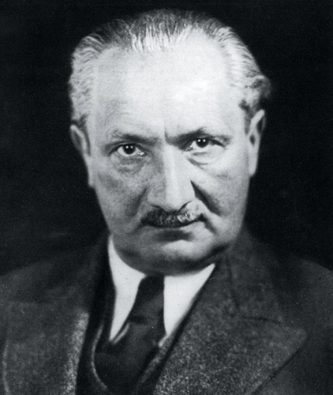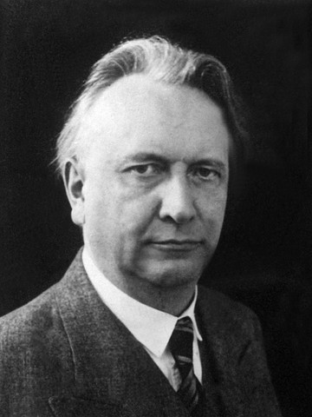
M. Haidegger K. Jaspers

— Karl Jaspers (1883-1969) es la otra gran figura del existencialismo puro. Graduado en leyes y experto en Medicina, pronto lo deja todo por una entrega vocacional a la Filosofía. Publicó obras en su primera dirección: ”Psicopatología‛' y "Psicología de las concepciones del mundo". Pero después preparó otras más hondas y radicales: ‛'La Filosofía”, “La situación espiritual de nuestro tiempo", "Razón y contra-razón de nuestro tiempo", "Sobre la verdad", y sobre todo "Filosofía de la existencia", entre otras muchas que brotaron de su incansable y profunda pluma.
Su pensamiento se centra, no tanto en la existencia abstracta, sino en el modo concreto de existir. No se da el ser sin el existir. Y no tiene sentido el existir prescindiendo del ser que fundamentalmente es tres cosas: comunicable, cambiante y trascendente. Desde esta triple perspectiva, Jaspers estudia la interrelación del existir humano, la evolución a la que está sometido, y la posibilidad de su trascendencia a otra vida, por la que Jaspers se pregunta sin acertar a responderse.

2º +++ Existencialismo teísta. Acontece otro estilo de existencialismo que intenta dar respuesta a los interrogantes de Jaspers, ofreciendo una interpretación de la existencia desde perspectivas de fe. Es el que podemos llamar existencialismo abierto o teísta, en el cual se asume la existencia de un Ser Superior o al menos de una vida trascendente hacia la que se orienta y proyecta la existencia actual.

+ Nicolás Bardieff (1875-1948), procedente de ambiente ruso y estabilizado en París, publicó ardientes estudios sobre las trágicas circunstancias del hombre. Algunos de sus
libros: “La filosofía de la libertad", "Sobre el destino del hombre", "Ensayo de una Metafísica escatológica", "Dialéctica existencial de lo divino y lo humano", son gritos de un espíritu atormentado por lo negativo en la existencia humana. Intenta desesperadamente agarrarse a la esperanza para no sentirse destruido por lo malo. Y sólo lo consigue con la esperanza en Dios.
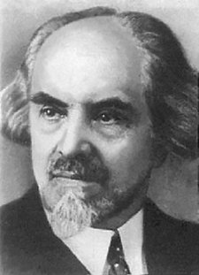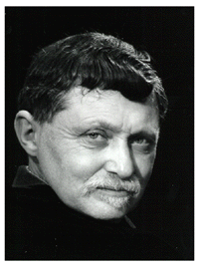
N. Bardieff G. Marcel

+ Gabriel Marcel (1889-1973) representa el existencialismo, en clave católica, con clara apertura a lo trascendente y espiritual. Los libros de Marcel, en el umbral que separa la Literatura de bella factura y la Filosofía más dinámica y existencial, resultan atractivos por sus interrogantes y por la proyección sutil que imprimen: “Ser y tener", "El misterio del Ser", "La dignidad humana y sus reclamos existenciales”, "Diario metafísico”, etc.

Marcel, que también ha sido muy afortunado en sus producciones literarias y teatrales
("La capilla ardiente"... "Un hombre de Dios"... etc.) marca un sendero de creencia y de conciencia, que deja la puerta abierta detrás de cada pregunta lacerante que lanza sobre sus lectores. Por eso su existencialismo, a mitad de camino entre desconcierto por el mal y esperanza en la solución que se espera, tiene el mérito de abrir el espíritu a la luz, precisamente por su realismo y por su capacidad de despertar, si bien con habilidad y flexibilidad, la confianza en el hombre.

3º +++ El existencialismo agresivo y materialista.- Es el que dejará de ser inquietud profunda para convertirse en materialismo, hedonismo y hasta nihilismo, está representado por algunos pensadores, ya bien desde la plataforma de la literatura como pasa con Alberto Camús (1913-1960) y sobretodo en Juan Pablo Sartre (1905-1980).

+ J. P. Sartre representa el itinerario del existencialismo más radical seguido a lo largo de todo el siglo XX. También sus obras, tanto filosóficas como literarias, siguen su caminar ciertamente inquieto y a veces desconcertante.

• Hasta 1940 vive el predominio de la Fenomenología, por su formación con Husserl y con Heidegger y por sus mismas preferencias. Aparecen en este tiempo "La imaginación", "Ensayo de una teoría de las emociones" o "Lo imaginario: psicología fenomenológica de Ia imaginación".

· De 1940 a 1960 es su período de producción más fecunda y es el que coincide con sus actitudes existencialistas más representativas. Sus obras más radicales aparecen duranteestos años: "EI ser y Ia nada", "EI existencialismo es un humanismo", "Critica de Ia razón dialéctica“, etc. Resalta su obra dramática de “Las moscas”.

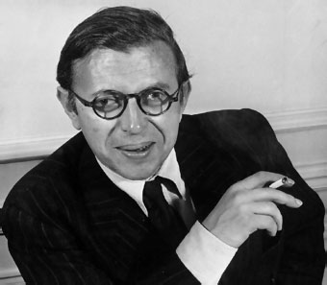
J. P. Sartre

En su construcción existencialista, su visión es peyorativa para el hombre, nihilista para el ser, materialista para la vida, pesimista para el porvenir. Su actitud cae en un nihilismo total, para el que Sartre ..., espíritu selecto en lo literario, no encuentra más salida que el hedonismo. Su postura de "aprovechar la vida" rebaja su categoría intelectual, al no dejar otra esperanza al ser inteligente que la muerte, la destrucción, la soledad esencial, es decir la nada.

La última etapa de su vida se orienta al marxismo más materialista. A partir de la '‛Crítica de la razón dialéctica", su capacidad creadora se reduce a una postura crítica y a veces mordaz. Sus mismos ideales revolucionarios, de mundo futuro de ruptura, de anarquismo, más que construcciones ideológicas consecuentes con su pensamiento anterior, revisten formas demagógicas de conquista juvenil fácil, que poco representan ya en la aportación de Sartre a la cultura.
Al margen del juicio que merezca su materialismo y su existencialismo cerrado, la figura de Sartre es ciertamente un hito en la Filosofía del siglo XX, y en particular en el intento por descifrar la existencia humana.

4 EL VITALISMO TEOLOGICO Y ESPIRITUAL

Los distintos planteamientos ideológicos que se han ido produciendo a lo largo del siglo, sobre todo en su dimensión vital, existencial y pragmática, han despertado una gran quietud entre los pensadores de signo cristiano y confesional. Ellos también han querido hacer una visión trascendente de la vida y de la existencia sólida, segura y a nivel de las exigencias de todos los otros planteamientos filosóficos.

+++ A veces las respuestas se dieron en una línea más tradicional, realista y conforme con planteamientos antiguos

• Tal fue el caso del filósofo y pedagogo alemán Otto Wilmann (1839-1920) que en libros
como "Teoría de la formación humana" plantea la necesidad de una educación sólida para
conseguir situarse luminosamente ante los problemas de la vida.

• Y esta línea sigue Desiderio Mercier (1851-1926), que después sería designado Cardenal de la Iglesia y llevaría el pensamiento cristiano belga a la cumbre de su influencia social, en influyentes libros como "Psicología, Lógica y Metafísica" o también en "Criteriología General"

• Sobre todo fue el sacerdote y genial filósofo, profesor de la Escuela Superior de Madrid,
Juan Zaragüeta (1883-1974) el que marcaría el valor de la educación para enfrentarse con los problemas de la vida. Sus libros mejores "Filosofía y vida", "El lenguaje y la filosofía", "lntroducción general a la Filosofía'‛, siguen teniendo una dimensión vital insuperable.

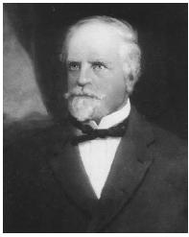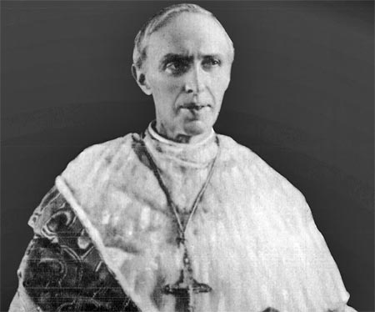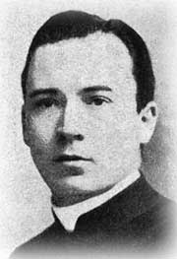
O. Willmann Card. Mercier Juan Zaragueta

+++ Pero no faltaron, inteligentes, clarividentes y audaces intentos de renovación vital de la filosofía cristiana, proveniente de mentes dotadas de luces singulares, aunque su in fluencia se haya diluido con el paso de los tiempos y la mayor resonancia de otros autores objetivamente menos valiosos.

• Podemos recordar al convertido y catedrático Manuel García Morente (1882-1942) , que tuvo como ilusión revitalizar el criticismo kantiano y convertirlo en respuesta sólida a muchas cuestiones vivenciales. Sus libros, por ejemplo "La introducción a la Filosofía", o "La Filosofía de Enrique Bergson”, están llenos de estas insinuaciones.

• No menor importancia, aunque resultará poco conocido, es la obra del sacerdote gallego Angel María Amor Ruibal (1869-1946), entusiasmado por interpretar todos los misterios y las doctrinas cristianas a luz de la vida del creyente. En libros como "lntroducción a los problemas del lenguaje" o en "Platonismo y Aristotelismo en la evolución de los dogmas", traza las pistas de un experto en Filosofía y de un entusiasta en Teología aplicada a la vida. Para él la creencia religiosa vincula toda posible interpretación de la existencia.

+++ Con frecuencia los problemas de la vida del hombre se convierten en fuentes de reflexión y hacen posible el descubrimiento de pluralidad de caminos. En este sentido podemos recordar la existencia de aquellas figuras míticas, que han inspirado multitud de respuestas positivas ante las tensiones nacidas de las diferencias entre los pueblos.

— El misticismo de Mathama Gandhi (Mohandas Karamchand, 1869­1948) puede presentarse en todas las confesiones religiosas como un cauce de acción y como una fuente de inspiración. Su mensaje, que en parte está recogido en su libro "Mis experiencias con la verdad”, supera la simple coexistencia pacífica entre los pueblos y entre las personas. Se abre a una visión espiritualista del hombre y de la sociedad, que es donde enuncia la riqueza del hombre y de su existencia terrena.

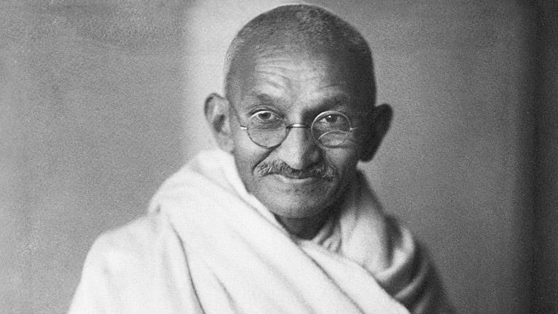

El Mathama Gandhi nació en Portbandar, (India). Estudió leyes en Africa del Sur y también en Londres. Después ejerció como abogado en Africa del Sur, en donde se fue aciendo conocer por su defensa de la justicia con métodos no violentos.

Pronto se trasladó a la India, donde se alzó con la jefatura de tanto hindúes como musulmanes. Su resistencia pasiva y sus huelgas de hambre le fueron haciendo temible para los gobernadores ingleses que e encarcelaron con frecuencia y le tuvieron que liberar ante su original forma de protestar.

En Septiembre de 1931 llegó a Londres para tomar parte en la Conferencia sobre la India. Obtuvo leyes adecuadas y progresivamente más liberales para los movimientos nacionalistas, hasta que en 1947 obtuvo la independencia de la lndia, sueño de su vida que la habla costado 15 ayunos hasta la muerte y 17 períodos en Ia cárcel.

El 30 de Enero de 1948 fue asesinado por un fanático, originando la separación de a India y del Pakistán.

+++ En el terreno del misticismo podemos resaltar Ia figura del jesuita internacional e intercultural Pierre Teilhard de Chardin (1881­1955). Prodigioso e intuitivo antropólogo, pronto orienta , sus escritos a enseñar al hombre a dar respuestas vitales a sus problemas concretos.

Nació en Francia en 1881. Estudió con los jesuitas de Longré, cerca de Lyon. Entró en la Compañía y fue enviado a Inglaterra a continuar estudios. Se ordenó sacerdote en 1905.
Fue trasladado ese año a Egipto, donde quedó hasta 1908. Vuelto a Inglaterra, colaboró en las excavaciones de Lassex, en 1912. Participó en la Guerra de 1914. Comenzó la docencia en el Instituto Católico de París, en 1919. Se doctoró en 1922. De 1923 a 1926 trabajó en las excavaciones de Mongolia. Después se quedó por 30 años en China, entregado a frecuentes excavaciones y teniendo especial intervención en el descubrimiento del Shinantropus.
De 1936 a 1938 participó en excavaciones en Java. En 1945 regresó a Francia. En 1949 fue nombrado Director del Instituto de Investigaciones científicas de París.
En 1951 se estableció en Estados Unidos y participó en las expediciones al Africa en 1951 y en 1953. Considerado heterodoxo dentro de la Orden Jesuitica, vivió marginado de
ella los últimos años de su vida. Murió el 1° de Abril de 1955.

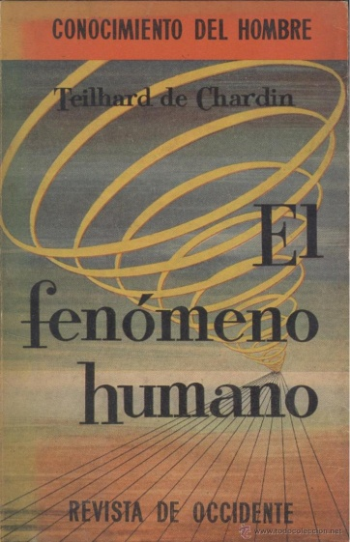

. Sus escritos fueron abundantes y sugestivos: "EI himno del universo", "EI fenómeno humano", "EI medio divino", ”La aparición del hombre sobre la tierra"; "El porvenir del hombre", "La energía humana", "La activación de la energía'; "La visión del pasado", etc.

Teilhard se mueve entre el panteísmo y el idealismo y, sin llegar a formular herejías, se inclina al terreno de la heterodoxia, o en todo caso abusa de la difusión y de la ruptura con los lenguajes tradicionales. Sin embargo abre perspectivas de confianza en la vida, la cual es algo más que un resultado final del azar terreno de la concordancia de las variables biológicas.

Rompe con los esquemas mentales de las fronteras entre los seres y despierta la inquietud por la unión entre el porvenir y el pasado, entre Ia materia y el espíritu, entre lo místico y lo lógico. Es también importante la aportación que hacen diversos teólogos protestantes para dar respuestas concretas, al menos por parte de los creyentes, a los diversos problemas de la vida
El grupo de los teólogos católicos y evangélicos han ido construyendo una fuerza religiosa, social y moral, pluralista y muy influyente en la cultura occidental, como es normal en los temas religiosos y morales que fueron durante dos milenios el clima en que se desarrollaron los pueblos de Occidente

Entre las figuras recientes más significativas se pueden reflejar algunas

+· Dietrich Bonhoeffer (1906-1945), teólogo serio y profundo, que murió víctima del exterminio nazi en un Campo de concentración. Sus estudios teológicos, como "Vida en Comunidad", "Resistencia y sumisíón" o ”Cartas y apuntes desde el cautiverio", fueron siempre modelos de serenidad y de fe, al tiempo que inspiradoras de vida cristiana basada en la Palabra de Dios

­· Rodolfo Bultmann (1874-1965) en estudios como "Jesucristo y las mitologías" ofrece versiones netamente racionalistas de los problemas y planteamientos bíblicos y eclesiológicos. Sólido en la argumentación y fuerte en las posturas antropológicas influyó fuertemente en los tiempos previos al Concilio Vaticano II de los católicos

· Paul Tilllch (1886-1965) es el gran teólogo del movimiento secularista de los tiempos actuales, con libros como "Amor, poder y justicia" o con estudios rigurosos como su "Manual de Teología Sistemática”.

• Karl Barh (1886-1968). Trató de promocionar una religiosidad libre de influencias culturales y de prejuicios de Escuela. Sus libros "Comunidad cristiana y Comunidad civil", "AI Servicio de la Palabra” o "Ensayos teológicos", fomentan actitudes religiosas independientes y ansiosas de autenticidad espiritual.

• Federico Gogarten (1923-1978) en libros como ”Destinos y esperanza del mundo", presenta la gran fortaleza que Cristo aporta para el hombre, incluso desde perspectivas extrarreligiosas.

El mundo de la Teología católica, como no era menos de esperar, ofrece también abundantes y diversas respuestas a los interrogantes vitales del hombre moderno. Al margen de las enseñanzas oficiales de la Autoridad pontificia y episcopal, determinados teólogos y pensadores cristianos han sugerido caminos decisivos, incluso para quienes no participen de la fe católica. Algunos pueden ser los siguientes:

• Karl Rahner (1911-1984) jesuita alemán de renombrado valor, en "Escritos TeoIógicos'‛,
en "Lo dinámico en Ia Iglesia" o en "lglesia y hombre" señala el valor de la fe en la orientación de la vida humana.

•· Hans Kung (1928 - 2016) sacerdote suizo de resonancia amplia señala con autosuficiencia en "Ser Cristiano" y en sus más recientes trabajos sobre la Iglesia, lo que la cultura y la vida moderna cree que deben aportar al creyente que quiere mantener viva v no simplemente tradicional su fe religiosa en clave de cultura secular de los tiempos recientes. Entre las obras de este teólogo rebelde y orgulloso se pueden citar "Lo que yo creo. Verdad controvertida". "El principio de todas las cosas. Ciencia y religión". "Libertad conquistada", "La mujer en el cristianismo", "Una ética mundial para la economía y la política", "El cristianismo. Esencia e historia". "Proyecto de una ética mundial". "Teología para la posmodernidad. Fundamentación ecuménica". "¿Vida eterna? Respuesta al gran interrogante de la vida humana", " ¿Existe Dios? Respuesta al problema de Dios en nuestro tiempo", "Libertad del cristiano", "Ser cristiano", "¿Infalible? Una pregunta". "La iglesia"

El solo enunciado de estos abundantes y ambiguos escrito pone en entredicho , desde la razón no desde la fe cristiana, el sentido de las verdades dogmáticas defendidas históricamente por el cristianismo y los planteamientos ecuménicos de los tiempos recientes.

5. MOVIMIENTOS VITALISTAS EN SURAMERICANA

El siglo XX fue en todo el continente americano el de la consolidación social iniciada en el anterior siglo de las independencias. Fue tiempo de ajustes y de promoción de las cultural locales.

Paulatinamente se fue constituyendo un pensamiento autónomo, pero siempre desde el impulso que ofrecía la siempre inacabada tarea de hacer la propia cultura y fabricar la propia autonomía filosófica sin la cual ni patriotismo, ni nacionalismo ni identidad podían resultar consistentes.

El vitalismo americano se construye con grandes dosis de idealismo, con afanes intelectualistas y con experiencias acumuladas. Al terminar la tarea constructiva de lo americano, se comienza a sentir la necesidad de una sistematización racional más coherente. Esta tarea es la que se realiza al nacer el siglo XX, a partir de cuyas fechas y lejos de los escenarios bélicos que ensangrientan otras zonas del planeta, los pensadores del Nuevo Mundo se sienten independientes en sus sistemas, libres en sus juicios o en sus críticas y solidarios en los estilos comunes a los diversos núcleos culturales que surgen en los variados
países que van poco a poco forjando su idiosincrasia y su historia.

El gusto de abstracción de Europa, en América se reemplaza por el placer de vivir y de sentir. Por eso el vitalismo cobra carta de naturaleza en nuestros intelectuales, en los literatos y políticos y en nuestros escritores.

— Los impulsos románticos son la plataforma sobre la que se construye el vitalismo inicial suramericano. No es el romanticismo literario del XIX europeo, quien otorga alas al empeño. Es el romanticismo vital que vemos en determinados pensadores originales.

• El jurisconsulto argentino Juan Bautista Alberdi (1810-1884) se adelantó al movimiento vitalista con escritos llenos de vigor y de sentido social y político, como en ’‛El crimen de la guerra", que es un alegato pacifista; o con la novela filosófica 'Peregrinación de luz del día". Como jurisconsulto, su obra escrita llena unos 24 volúmenes en los cuales vierte un concepto político y social proyectado hacia el orden. Su ilusión y su estilo quedaron prendidos en la Nación del Plata, la cual le debe las bases de su Constitución nacional.

• También fue jurista y argentino Carlos Octavio Bunge (1875-1918) que, entre su inmensa producción literaria de variedad de géneros literarios, destacan sus agudos ensayos sobre "Educación de la mujer", "Principios de psicología", "EI espíritu de la educación" y ”Ensayos filosóficos". En todo su pensamiento se muestra animoso y emprendedor, infundiendo en sus coetáneos el espíritu de trabajo, el amor a la vida y la gran confianza que él tenía en el porvenir.

• Interesante es la figura del ecuatoriano Juan Montalvo (1832-1889) que en "Los siete tratados", en "EI espectador" y en "Geometría moral' se muestra como un torrente de energía espiritual para todo el continente.

• El colombiano y político Carlos Arturo Torres (1867-1911), con sus "ldolos del Foro" y con diversos ensayos recogidos en "Estudios de Crítica moderna" y ”Estudios Americanos", marca un camino para entender y profundizar el espíritu y el estilo de los pueblos suramericanos.

+++ El Comienzo del Siglo XX se señala en Latinoamérica con una fuerte reacción antipositivista, como no podía ser por menos en unos ambientes que vibran ante la ilusión y el idealismo y no se resignan a lo prosaico de la utilidad inmediata.

• El uruguayo José Enrique Fiodó (1872-1917) es tal vez el mejor exponente del intuicionismo al estilo de Bergson. Tiene libros tan sugestivos como "Lógica viva" o "Los problemas de la Iibertad”. Supera los planteamientos políticos y reivindicativos y hace un estudio sereno de lo que significa persona libre o vida auténtica.

• En la misma línea se mueve el también uruguayo Carlos Vaz Ferreira (1872-1958) que expone en su "Moral para intelectuales" una visión intuicionista de la actividad de los pensadores, a los que considera mentores insustituibles de las sociedades promocionadas.

• La labor del peruano Alejandro O. Deustua (1849-1945) pasa por ser una de las más representativas del vitalismo americano. Son interesantes y profundas sus "ldeas de orden
y libertad en la historia del pensamiento humano", en donde formula un verdadero Canto al
valor de la vida y a la originalidad de cada pueblo.

• Continuadores de este pensamiento vitalista y dinámico serán también en la vecina nación peruana el científico internacional Honorio Delgado (1892-1969), con escritos tan interesantes como ‛'La formación espiritual del individuo", "De la cultura y sus artífices" y "Psicología".

• El pensador peruano Mariano Ibérico Rodríguez (1892-1983) reencarna el vitalismo más puro de Latinoamérica con hermosos libros como ”Una filosofía estética", "El nuevo
absoluto" o "El sentimiento de la vida cósmica".

+++ Algunos autores suramericanos han recogido con especial interés determinados aspectos parciales relacionados con la vida de sus naciones respectivas. Interesa recoger algunos de las más significativos.

• El mejicano Antonio Caso (1883-1946) en libros tan precisos como "La existencia como
economía, como desinterés y como caridad", entre los muchos que preparó y difundió ampliamente patentiza la nueva dimensión que la vida del hombre adopta cuando se proyecta hacia los demás. Su "SocioIogía” o sus 'Principios de Estática", se mueven en la misma dirección, armonizando lo ético con el mejor rigor científico.

• José Vasconcellos (1882-1959), también en México, promociona la conciencia de la propia identidad con obras que merecen singular recuerdo: "Tratado de Metafísica”, "Qué es el ecumenismo" o "La raza cósmica ".

• El cubano José Mañac (1899-1961) tiene estudios tan llenos de vida y de dinamismo
como "Hacia una Filosofía de la vida', "El pasado vigente" y "Martí el Apóstol".

• El peruano Francisco García Calderón (1883-1953) orientó sus reflexiones a promocionar la ciencia humana en medio de su pueblo, extendiendo sus ideas y escritos por todo el continente. En "ldeas y hombres de nuestro tiempo", en "Profesores de idealismo" en "La creación de un Continente‛' muestra una visión dinámica y comprometida de la vida que trata de comunicara los demás.

• En el ambiente boliviano, siempre sensible a lo social y a la identidad nacional, fue especialmente significativas la figura de Franz Tamayo (1880-1956). Fue un ejemplo nacional de vida, de romanticismo y de afanes juveniles, tanto en su acción política con el Partido Radical, como con su labor literaria en la prensa (El Fígaro, El hombre libre). Sus obras vibran por su estilo de predicador convencido y de idealista no comprendido del todo. "La creación de la Pedagogía nacional" es su trabajo más elaborado. Pero también en "Crítica de duelo", "Horacio y el arte lirico", "Los Proverbios”, ofrece programas más utópicos que pragmáticos para vivir una mejor vida nacional.

• Federico Avila (1904-1973) representa un vitalismo historicista, tanto por su sentido de la historia nacional que explora con verdadero afecto patrio como por su misticismo hecho de intuición, de delicadeza y de sentido común. “La revisión de nuestro pasado" y "Tierra y alma boliviana", son sus obras más logradas. En ellas supera el pesimismo de otros exploradores de la historia nacional, aun cuando actúa más bajo el impulso del corazón que con verdaderos esquemas científicos de historia hoy ya logrados.

• Carlos Medinaceli (1899-1949) es un modelo de rigor y de erudición en estudios como "La educación del gusto estético" o en "Estudios Críticos”, así como en múltiples artículos periodísticos llenos de espíritu crítico, de intuición y hasta de hermoso sabor descriptivo.
Sabe despertar con habilidad encomiable el sentido nacional sin excesos patrioteros y haciendo sentir la grandeza de los valores sociales con bellos sentimientos literarios. Su estilo social, analítico y hasta histórico todavía no ha sido superado en nuestros medios culturales.

• Ignacio Prudencio Bustillo (1895-1928), a pesar de su prematura muerte a los 33 años que le dejó en gran promesa incompleta, representó un prometedor movimiento de revitalización jurídica con su "Ensayo de Filosofía jurídica". En esta obra adopta una actitud crítica con el vitalismo de Bergson, pero se siente por él alentado a una orientación ética.

Realizó también hermosos estudios de crítica literaria, como "La modalidad romántica”
con hermosos cuadros paisajísticos como "Visiones de Tarija" y "Estudios diversos como 'La Universidad de Charcas y Ia idea revolucionaria", “EI problema del Indio”, “Margen del Bergsonismo" y "Estudios de psicología subjetiva”. Todos ellos le acreditan como un gigante de erudición y un hábil dominador del lenguaje. En algunos de sus artículos periodísticos, como por la ”Educación Moral" o "EI ocaso de la moral tradicional", se presenta como un hábil escrutador de los tiempos futuros.

EJERCICIOS SUGERIDOS DEL TEMA 12

INDIVIDUALES .

- Buscar una página de una existencialista y escribir otra página sobre su tema, imitando
su estilo.
- Hacer un cuadro comparativo de rasgos del existencialismo y del vitalismo, como sistemas filosóficos.
- Hacer una biografía breve de un teólogo ­ filosófico católico o protestante.

GRUPALES

- Tomar cada miembro del grupo un autor existencialista, buscar datos y discutir cuál de ellos encarna más Ia ideología existencialista.
- Hacer una lectura de grupo de un autor vitalista o escribir ordenando sus rasgos más significativos.

PRUEBA. DE AUTOCONTROL

Decir qué rasgos de la columna de la derecha definen más a cada autor consignado en la columna de la izquierda (Pueden repetirse los rasgos)

Autores | Elegir dos rasgos cada autor
Gandhi  Bardieff  Heiddeger  Ortega y Gasset  J. P. Sartre  Dilthey  H. Driesch  H Bergson  M. Blondel  E. Husserl | racionalista  historicista  Intuicionista  activista  espiritualista  hedonista  realista  circunstancialista  humanista  pacifista  místico  Moralista  Nihilista  biologista  perspectivista  Fenomenologista  Psicologista  Ontologista  Marxista  Sociologista

LECTURAS INTERESANTES Y POSIBLES

La Aurora de la razón vital : fonemenología y vitalismo en el origen de la filosofía de Ortega y Gasset (2003) Gutiérrez Pozo, Antonio: Mileto Ediciones
La aurora de la razón vital : fenomenología y vitalismo en el origen de la filosofía de Ortega y Gasset [Monografía] (2003) : Gutiérrez Pozo, Antonio: Mileto Ediciones
El debate entre racionalismo y empirismo y las controversias entre vitalismo y raciovitalismo [Monografía] (2009) Rey de la Fuente, Ana Josefa Tutorial Formación, S.L.L.
Vitalismo intemporal : un deseo para una poética sin etapas [Monografía] (2010) : Giménez de Haro, Jaime ; Silvestre Vañó, Ricard Fundación Bancaja
Bondad natural : una visión naturalista de la ética [Monografía] (2002) : Foot, Philippa Ediciones Paidós Ibérica
Oros libros interesantes

M. Heidegger. Ser y tiempo. México F.C.E. 1989
H. Bergson. La evolución creadora. Madrid. Espasa 1985
J. Ortega y Gasset. El hombre y la gente. Madrid. Alianza 1988.
e. Husserl. ldea de la Fenomenología. México F C E 1982
W. Dilthey. Teoría de las concepciones del mundo. Madrid. Alianza. 1988.
É J. Lacroix. Marxismo, existencialismo, personalismo. Barcelona. Fontanella. 1963
P. Fontan. Los existencialismos, claves para su comprensión. Madrid. Cincel Kapelusz 1985
F. Meineke. El historicismo y su génesis. México F C E. 1982
P. Fontan. El existencialismo: claves para su comprensión. Madrid. Cincel. 1985
H. S. Blackham. Seis pensadores existencialistas. Madrid. Oikos-Tan. 1979.
P. Foulque. El existenciaIismo. Madrid. Oilos. Tau.1973
A. Dartigues. La fenomenología. Barcelona. Herder, 1980
J. C. Meilch. Fenomenologia y existencialismo. J Barcelona. Vicens Vives. 1984
E. Nicol. Historicismo y existencialismo. Madrid. Tecnos 1960.
E. Joilvet. Doctrinas existencialistas. Madrid. Gredos. 1970 ,
l
Vocabulario de base

Misticismo. Actitud espiritualizante que interioriza los problemas, temas y situaciones.
Trascendencla. Hecho de superar el tiempo, el espacio y la sensorialidad.
Antropología. Ciencia que investiga la Historia y el Presente del Ser humano.
Panteísmo. Sistema que identifica todos los seres con Dios.
Azar. Acontecimiento casual o totalmente improvisado.
Teología. Ciencia que estudia a Dios y los hechos religiosos uniendo la Razón y la Fe.
Jurisconsulto. Persona experta en leyes que se dedica a su interpretación o aplicación.
Intuición. Proceso de conocimiento directo en virtud automática de los hechos o procesos.
Polifacétlco. Alude a la simultaneidad de aspectos o facetas

TEXTOS PARA EL COMENTARIO

¿Qué concepto de existencia maneja Zubiri en este texto?

Ahora bien existir es existir "con” -­ con cosas, con otros, con nosotros mismos- Este “con” pertenece al ser mismo del hombre, no es un añadido suyo. En la existencia va envuelto todo demás en esta peculiar forma del "con" Lo que religa la existencia, religa, pues, con ella el muno entero...
La existencia humana, pues, no solamente está arrojada entre las cosas, sino religada por su raíz. La religación ―religión·―, es una dimensión formalmente constitutiva de la existencia.
Por tanto, la religación o religión no es algo que simplemente se tiene o no se tiene. El hombre tiene religión, sino que, velis nolis, consiste en religación o religión. Por esto puede tener, o incluso no tener una religión, religiones positivas. Y, desde el punto de vista cristiano, es evidente que sólo el hombre es capaz de Revelación, porque sólo él consiste en religación...'
(X. Zubiri Naturaleza, Historia, Dios)

¿Podrías hacer una lista de rasgos del ser que se recogen en estas líneas?
¿Responden al concepto ordinario de ser?

'Estoy condenado a existir para siempre más allá de mi esencia, más allá de las causas y los motivos de mi acto: estoy condenado a ser libre. Ello Significa que no es posible encontrar otros limites a mi libertad que la libertad misma; o, si se prefiere, que no somos libres de dejar de ser libres... La libertad humana precede a la esencia del hombre y la hace posible. La esencia del humano se encuentra suspendida de la libertad... El hombre no es primero para a continuación libre, sino que no hay diferencia entre el ser del hombre y su ser libre.
El ser que es lo que es, no podría ser libre. La libertad es precisamente la nada que es si da el corazón del hombre, y que obliga al hombre a hacerse en lugar de ser... Para el hombre, ser escogerse, ni de fuera ni de dentro Ie llega nada que pueda recibir o aceptar. Se encuentra totalmente abandonado, sin ayuda alguna, a la ineludible necesidad de hacerse ser hasta en menor detalle.
Por ello la libertad no es un ser, es el ser del hombre, es decir, su nada de ser. Si concibe desde el principio al hombre como algo lleno, sería absurdo buscar después en momentos o regiones psíquicas en que pudiera ser libre; equivaldría a buscar el vacío en recipiente después de haberlo llenado hasta los bordes El hombre no puede ser ya libre, esclavo, es todo libre o no es nada...
La ‘‛posición", de mis fines últimos es lo caracteriza mi ser, y se identifica con mi libertad original... Los únicos límites con que choca libertad en cada instante son los que ella misma se impone... La libertad, entonces, toma conciencia de sí misma y se descubre, en la angustia, como la fuente única del valor y como nada por quien el mundo existe'
(J.P. Sartre El ser y la nada).

¿Expresa este fragmento confianza o desconñanza en la capacidad del hombre para conocer? ¿Por qué?

'La experiencia, la experiencia comunitaria, con sus correcciones mutuas, escapa tan poco a la relatividad de toda experiencia, como la experiencia personal propia con las correcciones que ejerce sobre sí misma, incluso en tanto que la experiencia comunitaria es relativa; son por lo mismo es necesariamente relativos todos los enunciados descriptivos, y relativas todas las consecuencias concebibles ya sean deductivas o inductivas.
¿Cómo podría el pensamiento dar otros frutos que sean verdades relativas? Y, sin embargo, el hombre de la vida corriente no carece de razón; es ser pensante; posee por lo general de lo que carece el animal; posee, en consecuencia, el lenguaje, el poder de describir, de deducir, suscitar problemas de verdad; comprueba, argumenta y decimos racionalmente, pero ¿tiene un sentido en sí la idea total de verdad?
¿No es, acaso, una invención filosófica, como la idea correlativa de ser en sí? Y, sin embargo, ella no es una ficción, una invención de la que podríamos prescindir y que carecería de significado; es una invención que eleva al hombre a un nuevo nivel o, al menos, que está llamada a elevarlo a un plano en que la vi humana adquiere una nueva dimensión histórica... de la humanidad" en La Filosofía como ciencia estricta.
E. Husserl La Filosofía como autorreflexión

¿Es seguro que la Filosofía es ciencia?
¿Es seguro que no Io es?

"Se comprende que la filosofía no tiene interés ninguno en considerarse como una ciencia. Deja, pues, de bizquear, de mirar con envidia a las ciencias. No tiene por qué aspirar a imotarlas... se cura de su esnobismo científico. Más aún: procurará diferenciarse lo más posible de la forma de teoría que caracteriza a las ciencias porque ella no tiene más remedio que seguir intentando conocimiento en cuanto presencia de la realidad al pensamiento"
(J. Ortega y Gasset. La idea del principio de Leibnitz

¿Qué significa “ser religioso" para Paul TilIich?

Mi intención es la de clarificar la dimensión de la profundidad en el hombre como su dimensión religiosa. Ser religioso significa preguntar apasionadamente por el sentido de nuestra vida y es ser abierto a una respuesta, aun cuando ella nos haga vacilar profundamente. Una concepción de este tipo hace de la religión algo universalmente humano, si bien se aparta de lo que de ordinario y entiende por religión.
Religión como dimensión de profundidad no es la fe en la existencia de unos dioses, ni aun siquiera en la existencia de un solo Dios. No consiste en actuaciones o actitudes en las que se manifieste la vinculación del hombre con su dios.
Nadie puede discutir que las religiones históricas son, en efecto, religión en este sentido. Pero la verdadera esencia de la religión dice más que la religión tomada en el sentido mencionado, es el ser mismo del hombre en cuanto pone juego el sentido de su vida y de la existencia en general' (P. Tillich La dimensión perdida).

